VOYAGE EN BOURGOGNE

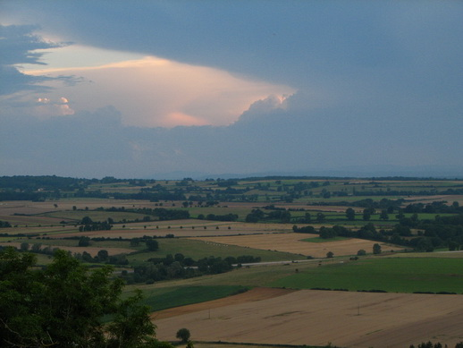

Si un jour vous vous trouverez en France, ne manquez pas l’occasion de visiter la région bien pittoresque, une région avec une histoire qui prend son origine dans la nuit des temps, la région située au coeur du pays, au croisement de toutes les routes européennes – la Bourgogne !
Bourgogne, ce terrain magnifique des vignobles et des escargots, la capitale incontestable de la moutarde, c’est aussi une campagne bien romantique : les fermes et les pâturages avec des vaches et des chevaux multicolores, les petits canaux avec des pêcheurs pensifs, les petites maisonnettes intimes et silencieuses couronnées par le lierre...
Bourgogne, le pays des chateaux magnifiques, dispersés tout au long de son territoire ; c’est vrai qu’en voyageant en Bourgogne on se retrouve presque tout le temps sur un des chemins menants directement vers tel ou tel chateau médiéval, qui sont vraiment partout, et si on se munit des cartes et des guides de la région, on s’assure un passe-temps bien passionnant !
En séjournant en Bourgogne vous pouvez suivre le chemin des vins universellement connu, qui commence à Dijon, centre culturel et gastronomique, et mène au Marché aux Vins de Beaune, ou bien visiter un des vignobles , d’où on revient toujours un peu enivré par le goût de boisson et par des impressions reçues...
Des petits bois avec des chênes séculaires, des lacs de miroir entourés des collines...et le grand ciel nuageux qui pèse par sa lourdeur et son importance à la fois...

